|  |  |  |
| --- | --- | --- |
| **Adı:** | **…………………………… ORTAOKULU**  **…………….. EĞİTİM ÖĞRETİM YILI**  **PEYGAMBERİMİZİN HAYATI DERSİ**  **6. SINIF 2. DÖNEM 2. SINAV SORULARI** | **Not** |
| **Soyadı:** |
| **Sınıf: No:** |

**Aşağıda verilen cümlelerden doğru olanların başına D, yanlış olanların başına Y yazınız.(Toplam 25 Puan)**

[( ) Merhamet, başkalarına karşı acımasız olmaktır.](http://www.egitimhane.com)

[( ) Yetim, babası ölen çocuğa denir.](http://www.egitimhane.com)

[( ) Hz. Peygamberimiz (s.a.v.) çocukları çok severdi.](http://www.egitimhane.com)

[( ) Çocuklarının her türlü sıkıntısına katlanıp büyüten ana-baba cennetle ödüllendirilecektir.](http://www.egitimhane.com)

[( ) Sevgili Peygamberimiz (s.a.v.) yetim mallarının korunmasına önem verir, kamulaştırılmasına da izin vermezdi.](http://www.egitimhane.com)

[( ) Hz. Peygamberimiz (s.a.v.) karşılaştığı kişilere selam verirdi.](http://www.egitimhane.com)

[( ) Niyetler iş bittikten sonra yapılır.](http://www.egitimhane.com)

[( ) Sahabiler Hz. Peygamberimizin (s.a.v.) arkadaşlarıdır.](http://www.egitimhane.com)

**TEST SORULARI (Toplam 75 Puan)**

**1. Hz. Peygamberimizin (s.a.v.) kız torunu Umâme’yi namazda iken omzuna alması hangi açıdan önemlidir?**

A) Çocukların hep göz önünde bulunması gerekir.

B) İslam dininin kız çocuklarına da önem verdiğini gösterir.

C) Çocuk için çok eğlencelidir.

D) Ağlayarak namaz kılanları rahatsız etmemelidir.

**2. Asr-ı Saadet kavramı, hangi zaman dilimini ifade etmek için kullanılır?**

**A) Peygamberimizden (s.a.v.) sonraki zamanı B) Kıyametin kopacağı zamanı**

**C) İslam’ın en geniş sınırlarına ulaştığı zamanı**

**D) Peygamberimizin (s.a.v.) hayatta olduğu zamanı**

**3. Hz. Peygamberin (s.a.v.), hakkında “Ben ilmin şehriyim …………de onun kapısıdır.”(Suyûtî, el-Câmiu’s-Sağîr, C 1, s. 415.) buyurduğu sahabi aşağıdakilerden hangisidir?**

**A) Ali**

**B) Muaviye**

**C) Selman-ı Fârisî (r.a.)**

**D) Ebu Süfyan**

**4. Sevgili Peygamberimizin (s.a.v.) çocuklara gösterdiği ilginin o kadar ünlenmiş olduğunu aşağıdaki seçeneklerden hangisi en doğru olarak anlatır?**

A) Medine’den Mekke’ye gittiğinde O’nu çocuklar karşıladı.

B) Rastladığı çocuklarla ilgilenir sohbet ederdi.

C) Torununu omzuna alıp mescide giderdi.

D) Kuşu ölen çocuğu teselli etmek için ziyaretine gitti.

**5. Peygamberimizin doğduğu şehir ve miladi takvime göre doğum tarihi hangi şıkta doğru verilmiştir?**

**A) Medine-580 B) Taif-632**

**C) Mekke-571 D) Şam-1299**

**6. Aşağıdakilerden hangisi Hz. Peygamberimizin (s.a.v.) her işinde gözettiği rıza türüdür?**

A) Arkadaş rızası B) Baba rızası

C) Ana rızası D) Allah (c.c.) rızası

**7. Hz. Peygamberimize (s.a.v.) güvenilir olmasından dolayı takılan lakap nedir?**

A) Habibullah B) Muhammedü’l-emîn

C) Resûl-i Ekrem D) Hatmu’n-Nebiyyin

**8. Taharet ne demektir?**

A) Samimiyet B) Kirlilik

C) Temizlik D) Dürüstlük

**9. Peygamber Efendimizin doğum gecesi olarak kutladığımız kandil aşağıdakilerden hangisidir ?**

**A)Kadir gecesi B)Mevlid kandili**

**C)Berat Kandili D)Miraç Kandili**

**10. Günlük hayatta kıldığımız beş vakit namaz ne zaman farz kılındı?**

A) Miraç gecesinde B) Mevlid gecesinde

C) Cuma gününde D) Kurban bayramında

**11. Hz. Peygamberimizin (s.a.v.), her işinde Allah’ın (c.c.) rızasını gözetmesi, O’na güvenmesi, O’nu çokça anması ve O’nun yolunda mücadele etmesi bize neyi gösterir?**

A) Allah’a (c.c.) olan sevgisini

B) Kimseden korkmadığını

C) Çaresizliğini

D) Bir çıkar peşinden koştuğunu

**12. Peygamber Efendimizin vefatından kısa bir süre önce Arafat dağında yüz bini aşkın Müslümana yapmış olduğu meşhur konuşmasına ne ad verilir ?**

**A)Veda Hutbesi**

**B)Fetih konuşması**

**C)Vasiyetname**

**D)Medine Sözleşmesi**

**13. Hz. Peygamberimizin (s.a.v.) en yakın arkadaşı ve Sıddık lakabı olan kimdir?**

A) Hz. Ebubekir (r.a.)

B) Hz. Osman (r.a.)

C) Hz. Ömer (r.a.)

D) Hz. Ali (r.a.)

**14. İslam tarihinde ilk ezanı okuyan sahabe aşağıdakilerden hangisidir ?**

**A)Abdullah b.Mesud**

**B)Sad b Ebi Vakkas**

**C)Bilali Habeşi**

**D) Abdullah b.Zeyd**

***Ünitemizi* ÜN􀃹TE**

**15. Sahabilerin önemi hakkında söylenen cümlelerden hangileri doğrudur?**

I. islam’ın yayılmasında olağanüstü çaba harcadılar.

II. Hz. Peygamberimizin (s.a.v.) eğitimi ve terbiyesi sayesinde, içinde bulundukları inançsızlık ve kötü yaşantıdan kurtuldular.

III. Kendilerinden sonra gelen nesillere örnek oldular.

IV. Hz. Peygamberimize (s.a.v.) sıkı sıkıya bağlı değillerdi.

A) I - III - IV B) II - III - IV

C) I - II – IV D) I - II - III

**TÜM SINAVLAR İÇİN TIKLAYINIZ**

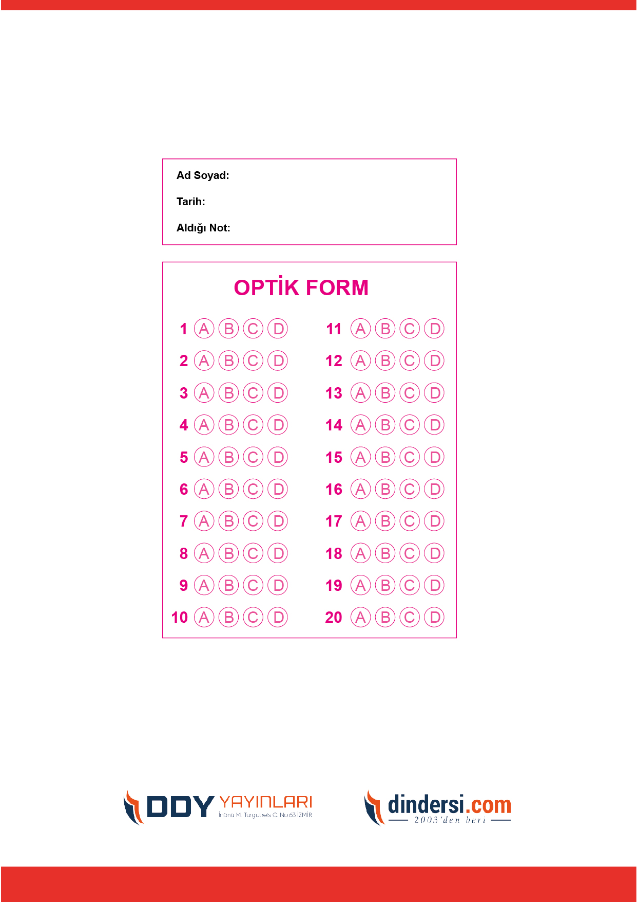



**6. SINIF SINAV VE CEVAP ANAHTARI İÇİN TIKLAYINIZ**

.

